***Procédure de soumission d’une étude rétrospective au CE CSPO***

*Un protocole de recherche clinique est un document décrivant le(s) objectif(s), la conception, la méthodologie, les aspects statistiques et l’organisation d’une expérimentation. Le terme protocole recouvre le protocole original ainsi que ses versions successives et ses modifications (Art 2,22° Loi 7 Mai 2004).*

*Type d’étude :* interventionnelle observationnelle

☐Commerciale  amendement

*Check-list :*

Protocole d’étude : Document à adjoindre et à nommer « Annexe 1 »

Accord du CE central comprenant ses coordonnées : Annexe 2 *pour les études interventionnelles

Formulaire d’information et de recueil du consentement du patient : Annexe 3

Assurance sans faute : Annexe 4

Politique de conservation des données – Analyse DPO : Annexe 5

CV de l’investigateur principal et local : Annexe 6a et 6b

Certificat GCP de l’investigateur local : Annexe 7

Documents CE.CSPO-03 ; 04

Fiche de facturation

Déclaration de conflit d’intérêt

Conditions financières (facultatif)

Brochure investigateur (facultatif)

Notice scientifique/publique (facultatif)

Label CE (dispositif médical) (facultatif)

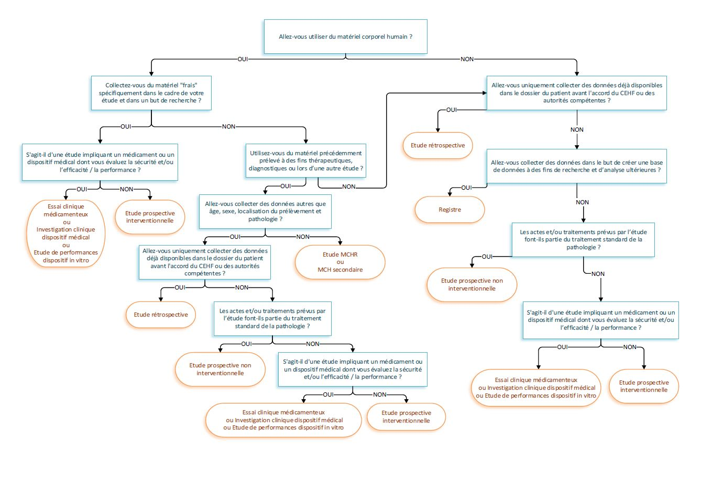

# *Objectif(s) et champ d’application*

## 

## Objectif(s)

## La procédure décrit comment soumettre une étude purement rétrospective au Comité d’Ethique de CSPO.

## Champ d’application

## Cette procédure concerne les études purement rétrospectives :

## Sur dossiers : elles se basent uniquement sur le recueil de données existantes au moment de la soumission au Comité d’Ethique dans les dossiers médicaux / paramédicaux des sujets de recherche.

## Sur Matériel Corporel Humain Résiduel (MHR) : elles se basent sur l’étude d’échantillons de matériel prélevé à visée diagnostique ou à l’occasion d’un acte thérapeutique ; après, qu’une partie suffisante et pertinente ait été conservée pour établir ou compléter le diagnostic ou le traitement du patient.

## Les études prospectives observationnelles comprenant un volet rétrospectif doivent être soumises selon la procédure CE-CSPO-01.

## 

# *Abréviations et définitions*

## Abréviations

AOR Acknowledge of receipt

CEC Comité d’Ethique Central

CEL Comité d’Ethique Local

CE Comité d’Ethique

CSPO Clinique Saint-Pierre Ottignies

CRCM Coordinateur de recherche clinique médicale

CV Curriculum Vitae

DIC Document d’Information et de Consentement

MCHR Matériel Corporel Humain Résiduel

MNP Medical Need Program

RCM Résumé Clinique Minimum

TFE Travail de Fin d’Etude

## Définitions

* **Données personnelles anonymisées :** données ne pouvant être mises en relation avec la personne, même indirectement (identification contextuelle c’est-à-dire par un ensemble de données permettant de recouper les informations). Une donnée codée n’est jamais anonyme, puisque le détenteur du code peut faire le lien entre l’identité et le code)
* **Données personnelles codées :** données ne pouvant être mises en relation avec une personne identifiable que par l’intermédiaire d’un code.
* **Données personnelles non codées :** Données permettant une identification directe de la personne.
* **Traitement primaire :** Les données sont utilisées aux fins prévues lors de leur collecte.
* **Traitement ultérieur :** Réutilisation de données obtenues dans le cadre d’un traitement primaire, à des fins de recherche historique, statistique ou scientifique.

Les études sur du matériel biologique résiduel (MHR)

* Résidu de matériel biologique prélevé dans le cadre diagnostique
* Résidu thérapeutique dont on a conservé le surplus comme un échantillon sanguin
* Résidu de matériel de biopsie, ou pièce de résection destinée à être éliminée, etc. …

Les études sur MHR peuvent être considérées comme des études rétrospectives MAIS nécessitent une information générique au patient qui doit pouvoir s’opposer à l’utilisation de ses MHR. Les études destinées au calibrage de machine sortent de cette application.

Les échantillons doivent être stockés dans une biobanque répondant aux critères législatifs en vigueur notamment pour assurer une traçabilité des échantillons.

# *Conservation des données*

L’investigateur doit fournir au CE l’ensemble des documents nécessaires attestant de la conservation des données hors de la portée d’autrui afin de garantir le respect des règles RGPD.

Les données collectées ne peuvent être partagées qu’avec un nombre limité d’intervenants préalablement listés.

Les données ne peuvent être conservées indéfiniment. Une période au terme de laquelle les données sont détruites / effacées doit apparaitre dans les documents soumis au CE.

Les données doivent être anonymisées c’est-à-dire codées pour ne pas permettre la reconnaissance de la personne incluse dans l’étude ou pseudo-anonymisées dans le cas où l’ensembles des informations collectées permettrait une reconnaissance d’une personne. Dans ce dernier cas une attention particulière devra être apportée à la sécurisation du fichier : serveur protégé, accès à un utilisateur unique, etc…

Toute information supplémentaire et avis de conformité aux règles RGPD peuvent être obtenus par demande au DPO de la CSPO à l’adresse mail : [gdpr@cspo.be](mailto:gdpr@cspo.be)

# *Responsabilités*

**Le Règlement général en protection des données (RGPD) ainsi que la loi sur les droits du patient (2002) sont d’application pour les études rétrospectives** : le médecin qui communique à des tiers les données de son patient à des fins de recherche historique, scientifique ou statistique viole à la fois le secret professionnel et la confidentialité des données à caractère personnel.

La loi sur la Protection de la Vie Privée (LPVP) prévoit cependant des exceptions :

* Le patient donne son consentement explicite par écrit.
* La loi autorise le transfert lors d’un traitement secondaire (études rétrospectives) de données :
  + Anonymisées
  + Codées : la personne doit être informée du traitement de ses données et possède un droit d’opposition (consentement implicite) ;
  + Non codées : la personne doit consentir expressément sauf si l’obtention du consentement s’avère impossible ou requiert des efforts disproportionnés.

Une personne qui se fait hospitaliser pour recevoir des soins ne peut en effet pas prévoir que ses données seront réutilisées ultérieurement à des fins de recherches historiques, statistiques ou scientifiques. Contrairement aux études fondées sur des données hospitalières (RCM, …) réalisées par des institutions publiques telles que le SPF Santé publique, l’INAMI ou le KCE, aucune base légale ne donne aux investigateurs la mission ou l’autorisation de collecter des données médicales à titre secondaire. Comment le patient pourrait-il donc raisonnablement s’y attendre ? Faute d’information préalable, le patient ignore, en outre, tout de la finalité spécifique de l’étude mise en œuvre.

Il ne peut, cependant, y avoir de discussion sur le droit de l’équipe thérapeutique à consulter les dossiers médicaux des patients et à traiter les données qui y figurent, uniquement pour son usage propre en respectant le secret professionnel.

# *Information au patient et recueil du consentement*

Ce document est destiné à informer le patient sur le processus de participation à l’étude, ses objectifs, les risques, les financement et l’autorité organisatrice

* Pour les études interventionnelles **médicamenteuses** :
* Modèle en français : <https://organesdeconcertation.sante.belgique.be/fr/ICF-template-interv-trial-adult-patient-FR>
* Modèle en néerlandais : <http://overlegorganen.gezondheid.belgie.be/nl/ICF-template-interv-trial-adult-patient-NL>
* Modèle en anglais : <https://consultativebodies.health.belgium.be/en/ICF-template-interv-trial-adult-patient-EN>
* Pour toutes les **autres études** :

Voir : <https://www.afmps.be/fr>

# *Méthode*

## Avant de soumettre les documents :

L’examen du dossier par le Comité d’Ethique ne peut débuter qu’après la réception de la version électronique des documents.

Il est important que l’investigateur responsable et / ou le CRCM procède, avant la soumission, à la vérification du contenu de tous les documents (signés si requis par la procédure) et de la présence de toutes les annexes demandées.

## Délais

Le CE de CSPO rendra son avis dans un délai de 28 jours maximum à dater de la réception du dossier complet (documents électroniques).

Si la soumission des documents est complète, le CE de CSPO le notifie à l’investigateur.

## Description

Les études purement rétrospectives ne tombent pas sous l’application de la loi de 2004 sur l’expérimentation humaine. La procédure de soumission multicentrique pour obtention d’un avis unique ne s’applique donc pas. Si l’investigateur souhaite collecter des données ou du MCHR dans plusieurs institutions hospitalières, il doit obtenir l’approbation des Comités d’Ethique de chacun des hôpitaux concernés par le projet.

L’investigateur est responsable de vérifier que le dossier de soumission est complet (version numérique), avec tous les documents requis (versions et dates précisées).

**Les documents sont à fournir en version numérique**

Les documents numériques doivent être envoyés :

* Par e-mail : ethique@cspo.be

## Préparation des documents

La procédure de soumission d’une étude clinique rétrospective, ainsi que ses annexes, sont téléchargeables sur le site internet de CSPO : https://www.cspo.be Ne pas hésiter à contacter le Comité d’Ethique pour toute question

Par téléphone : 010/437.666 ou par e-mail : ethique@cspo.be

## Examen du dossier par le Comité d’Ethique

Le Comité d’Ethique se concerte en réunion tous les mois afin d’examiner les études qui requièrent son avis.

Le programme des réunions est disponible eu secrétariat du Comité d’Ethique.

Les investigateurs principaux sont conviés aux réunions à la demande du Comité d’éthique.

Dans le décours de la réunion et dans le respect du délai imparti, le Comité d’Ethique rédige et signe son avis, selon les remarques émises en réunion.

L’investigateur et le promoteur recevront l’avis du Comité d’Ethique par e-mail :

* Avis favorable : l’étude peut être initiée.
* Avis temporaire avec réserves : Le Comité d’Ethique souhaite recevoir les modifications demandées, mises en évidence, par mail pour rendre son avis définitif.
* Avis défavorable : l’étude n’est pas acceptée et ne peut être initiée.

Un numéro de référence interne, créé par le Comité d’Ethique, sera attribué à chaque nouvelle étude. Ce numéro sera à rappeler dans toute correspondance ultérieure.

## Références

* Loi du 22 août 2002 relative aux droits du patient   
  <http://www.ejustice.just.fgov.be/cgi_loi/change_lg.pl?language=fr&la=F&table_name=loi&cn=2002082245>
* Règlement général en protection des données   
  <https://eur-lex.europa.eu/legal-content/FR/TXT/?uri=uriserv:OJ.L_.2016.119.01.0001.01.FRA&toc=OJ:L:2016:119:FULL>
* Guide d’évaluation des études non interventionnelles (9 février 2007)  
  <https://www.fagg-afmps.be/sites/default/files/downloads/Guide%20d'%C3%A9valuation%20des%20%C3%A9tudes%20non%20interventionnelles.txt.pdf>